春闘時の賃金引上げも、８月の人事院勧告も、異常な物価高騰がその効果を吹き飛ばし、それどころか３％を超える消費者物価の高騰は、私たちの生活をどんどん圧迫しています。

**物価の高騰で、実質賃金は１９ヵ月連続して対前年同月比でマイナスです。物価高騰を抑えないと生活はどんどん切り下げられます。**

実質賃金引上げを実現しよう！　そのために物価は抑制させ、最低賃金と公務員賃金引上げを政府に強く求めましょう！　東京国公は来春闘を待たず、官民共同行動実行委員会と共に年末から行動＝学習会・宣伝・政府要請・政党要請等々可能な行動を実施します

**１０年余の異次元金融緩和で歪み切った金融・経済を正せ！**

**賃金は上がらないのに、物価高騰は止まらない！消費不況下でも内部留保を蓄積する大企業　この異常な日本の経済から脱却しよう！**

東　京　国　公　だ　よ　り

**東京国家公務員・独立行政法人労働組合共闘会議　2023年12月11日NO63-006**

**メール**[**アドレスuematsu@tk-kokko.org**](mailto:アドレスuematsu@tk-kokko.org)**東京国公HP**[**http://tk-kokko.org/**](http://tk-kokko.org/)

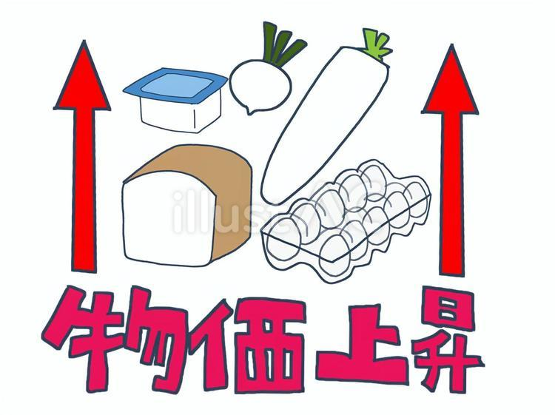

今日本の物価高騰はすざまじいものがあります。

１１月２４日の総務省統計局の発表によれば、１０月の消費者物価は対前年同月比で２・９％の上昇です。これで**消費者物価は対前年同月比で２６ヶ月連続上昇、対前年同月比２％以上の上昇は**

**１９ヶ月連続です。３％以上は１２ヶ月連続(９月時点まで)です。**

そのため１２月８日発表の厚労省・「毎月勤労統計」の発表でも、**１９ヵ月連続して実質賃金は対前年同月比マイナスという状況です。**

**まさに求められる官民の共****同行動と国民との強い連帯**

この物価高騰の中、公務員労働者も民間労働者も大幅賃上げが喫緊の課題です。**「どうすれば大幅賃金引上げを実現できるのか？！」、**来春闘はまさに労働組合の力量が試されます。その答えはズバリ、**「国民要求も正面に据え、国民と連帯しながら、官民の共同行動を旺盛に展開すること」**です。

東京国公は２００８年のリーマンショックの翌年の春闘から、官民共同行動実行委員会を立ち上げ、民間の仲間との共同行動を重視してきました。

東京国公は来春闘を待たず、官民共同行動実行委員会と共に年末から行動＝学習会・宣伝・政府要請・政党要請等々可能な行動を検討し、可能なものから実行に移します。

　賃金引上げ世論は日に日に大きくなっています。財界も賃上げの必要を口にせざるを得ないのが現状です。

**岸田首相も賃金引上げの必要性を明言**

岸田文雄首相も１０月２３日からの第２１２臨時国会国会における所信表明演説で、人への投資や賃金、設備投資、研究開発投資が削減され、消費や投資が落ち込む悪循環を挙げ「この３０年間、日本経済はコストカット最優先の対応を続けてきた」と指摘し、「コストカット型経済からの完全脱却に向けて思い切った供給力の強化を、３年程度の変革期間を視野に入れて集中的に講じる」とさえ唱えました。賃上げ税制を強めるための減税措置を実行するとも明言しました。

さらには１１月１５日、首相官邸で経済界や労働団体の代表者と意見交換する政労使会議を開きましたが、席上岸田首相は、デフレ脱却のためにも２０２４年春季労使交渉（春闘）で23年を上回る水準の賃上げを実現するよう要請しました。

物価高や人手不足を背景に、公正取引委員会も経済界に価格転嫁を促す指針を示しました。政労使会議は首相や武見敬三厚生労働相のほか、経団連の十倉雅和会長、連合の芳野友子会長らが参加しました。

**国家公務員労働者の賃金引上げ実行を岸田政権に迫りましょう！**

　「口軽やかなれど、足は重く」が岸田首相ですが、

政府の責任で可能なのが、国家公務員給与と最低賃金の引き上げですから、職場・地域でこの大きな世論を作りましょう！

　各単組はまず任命権者に要求をぶつけ、任命権者をして政府に申し入れさせましょう！

**手話教室案内**

12月12日（火）18：30～

**全経済特許庁支部**

**組合事務室（特許庁16Ｆ）**

**参加費は不要です。**

四半世紀も上がらぬ日本の賃金

**国税庁「民間給与実態統計調査」から****全給与所得者の年間平収入（額面金額）　　平成9年（1997年＝ピーク時）と令和４年（2023年　額面金額）の比較**

**１９９７年４６７万３千円**

**２０２２年４５７万６千円　＊２５年間額面でも９万７千円下落**

**申し込みは全経済特許庁支部田代(常任幹事)まで**

**3501-1101（内）4242　今のところ当日飛込も可能ですが、担当の田代までご連絡下さい**